بسم الله الرحمن الرحیم

سری دوم تمرینات درس شبیه سازی فیزیک

حسین محمدی – 96101035

توجه: با کمک متغیرهای اولیه ی کد، گام ها و تعداد خانه ها و.. را کنترل کنید و برای رسم نمودار تابع Visualize را از حالت کامنت خارج کنید. تمامی نمودارها با کپشن و لیبل رسم شده اند. زمان عملکرد این برنامه کمی بالاست، ولی مطمئنا سرریز حافظه رخ نخواهد داد. برای رسم نمودار در اولین دفعه اجرا، کد را دو بار ران کنید.

در این برنامه، ول نشست را شبیه سازی کرده ایم یعنی ذرات به طور کاتوره ای بر روی یکدیگر می نشینند و هیچ ارتباطی را به همسایگان خود احساس نمی کنند. و یکی سری اعداد و ارقام مربوط به این کد را بدست آوردیم.

اول از همه کد را برای مقادیر 500 هزار ذره و 200 خانه اجرا می کنیم و نتیجه ی زیر را می گیریم:

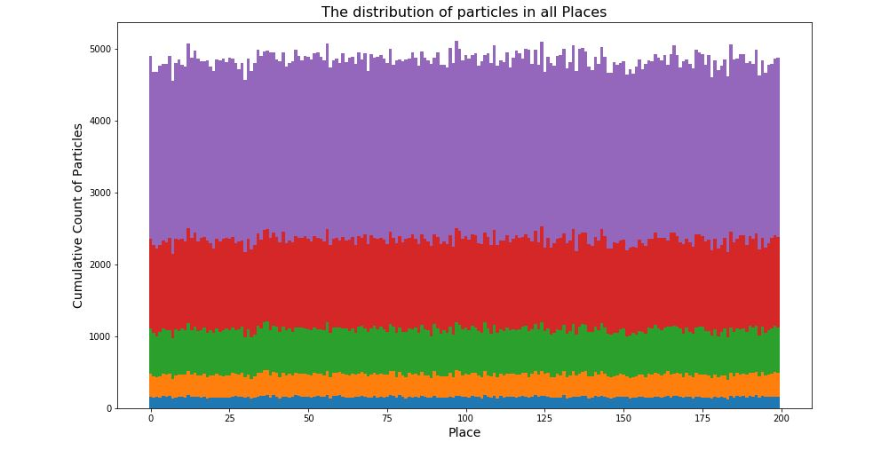

مقدار متوسط ارتفاع در بازه های متوالی با طول لگاریتمی گرفته ایم برابر $\frac{t}{N}$ است که t تعداد ذرات و N تعداد کل خانه هاست، همانطور که انتظار می رود این شکل خطی است. ( این شکل برای 100 هزار نقطه داده و ده بازه با طول مساوی ترسیم شده است.)

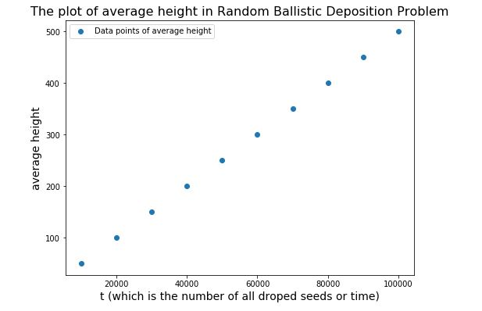

توجه شود که در سایر بخش های مسئله ار افراز بازه به صورت لگاریتمی استفاده می کنیم زیرا با لگاریتم گیری، طول بازه ها مساوی در می آید.

جدول توزیع مقادیر متوسط ارتفاع و مقادیر متوسط w برای صد هزار ذره و 200 و 10 بار اجرا و میانگین گیری خانه بدین صورت است:

|  |  |  |
| --- | --- | --- |
| t | میانگین ارتفاع | میانگین w |
| 390 | 1/95 | 1/397 |
| 781 | 3/905 | 2/005 |
| 1562 | 7/81 | 2/767 |
| 3125 | 15/625 | 3/852 |
| 6250 | 31/25 | 5/555 |
| 12500 | 62/5 | 7/481 |
| 25000 | 125/0 | 11/502 |
| 50000 | 250/0 | 15/874 |
| 100000 | 500/0 | 22/249 |

و در نهایت اگر با لگاریتم گیری از داده ها و رسم آن ها و یافتن بهترین خط، ضرایب این خط را بیابیم، خواهیم توانست مسئله ی ول نشست را حل کنیم، یک نمودار نوعی برای w بر حسب t با لگاریتم گیری از داده ها چنین می باشد:

(برای یک میلیون ذره و دویست خانه برای سقوط ذرات و 18 دیتا پوینت)

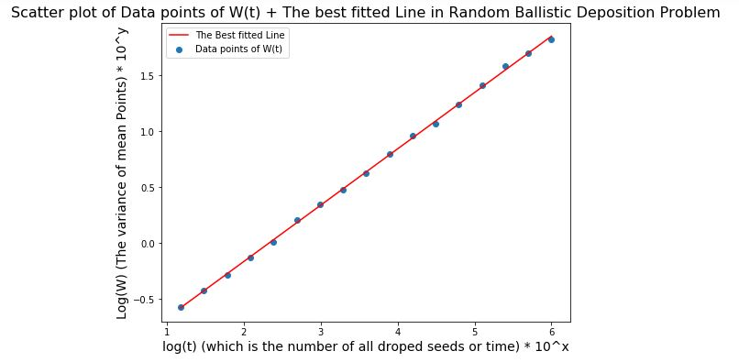

حال برای یافتن بهترین خط از توابع موجود در numpy استفاده می کنیم، توجه شود که اگر w به فرم $Ax^{β}$ باشد پس با لگاریتم گیری باید داشته باشیم : $Log\left(w\right)=Log\left(A\right)+ βLog(t)$ و بدین صورت ضرایب را می خوانیم.

با رسم داده ها و فیت کردن خط به این نتیجه رسیدیم که ضرایب چنین اند:

|  |  |
| --- | --- |
| $$β$$ | 0/502 |
| A | 0/066 |

در جدول زیر نیز چندین خط با اجراهای متوالی کد ایجاد شده اند که ضرایبشان را می بینید.

|  |  |
| --- | --- |
| $$β$$ | A |
| 0/5011 | 0/0681 |
| 0/4933 | 0/0662 |
| 0/5323 | 0/0802 |
| 0/4902 | 0/0774 |

در آخر مقدار خطا را برای این دو کمیت با واریانس گیری از داده های تهیه شده بدست می آوریم:

مقدار خطا را می توان با واریانس هم بدست آورد ولی در اینجا چون می دانیم مقدار نظری کمیت بتا برابر $\frac{1}{2}$ است، با میانگین گیری روی مقادیر بالا، بتای شبیه سازی را برابر 0/5024 بدست می آوریم که مقدار خطای آن برابر با 0/0024 است.